**Centro Universitário UNISATC**

Engenharia de Software 3a fase – Banco de Dados II – Prof.Jorge Luiz da Silva

**TRABALHO FINAL COM BASE EM METODOLOGIAS ATIVAS DE APRENDIZAGEM**

**Projeto de banco de dados para um sistema de Atendimento Fisioterapêutico**

Gabriel Tarciso Macieiski + GTM16

Jefferson Barzan Alexandrino + JeffAlexandrino

João Eduardo Milak Farias + KinhoMilak

João Vittor Gomes Fernandes + JVGFern

Maria Eduarda Monteiro Marcos + Guna-ME

Maria Luíza Arend da Silva + conta github

Criciúma, 05/12/2023

**URL do projeto no GitHub**

<https://github.com/Guna-ME/FisioRangers.git>

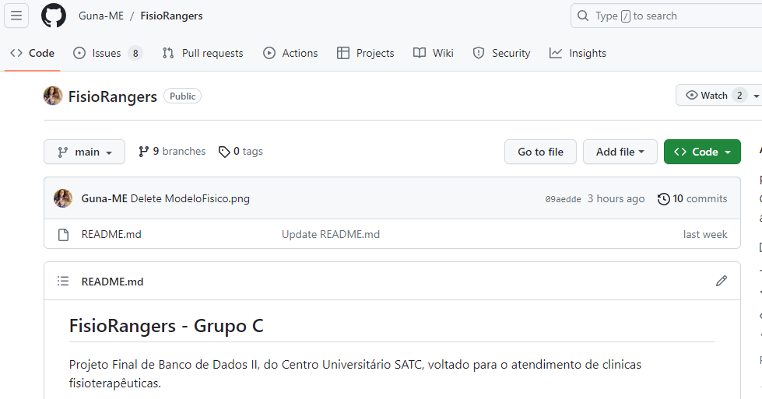

**Modelo ER Físico**

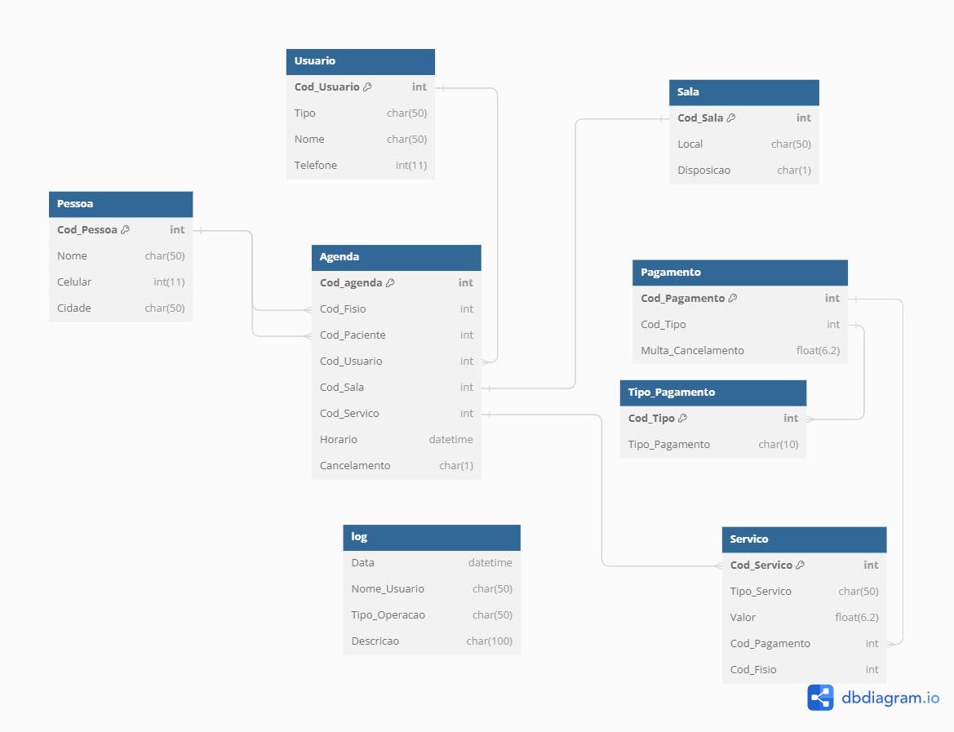

**Dicionário de Dados**

|  |  |  |  |  |  |  |  |
| --- | --- | --- | --- | --- | --- | --- | --- |
| **Tabela** | Usuário | | | | | | |
| **Descrição** | Tabela responsável por armazenar os dados referentes as pessoas que acessarão o sistema | | | | | | |
| **Atributos** | | | | | | | |
| **Nome da Coluna** | | **Tipo do Dado** | **Valor min e max** | **Nulidade** | **PK** | **FK** | **Descrição** |
| Cod_Usuario | | int | 1-4 | NOT NULL | X |  | Código de identificador do usuário |
| Tipo | | char | 1-50 | NOT NULL |  |  | Identifica o tipo de usuário que está acessando |
| Nome | | char | 1-50 | NOT NULL |  |  | Nome do usuário que está acessando |
| Telefone | | int | 1-11 | NOT NULL |  |  | Telefone do usuário que está acessando |
|  | |  |  |  |  |  |  |
|  | |  |  |  |  |  |  |
| **Índice** | | | | | | | |
| **Nome do índice** | | **Clustered** | **NonClustered** | **Unique** | **Colunas** | | |
| usuario_cod_primary | | X |  |  | Cod_Usuario | | |
|  | |  |  |  |  | | |
|  | |  |  |  |  | | |
|  | |  |  |  |  | | |

|  |  |  |  |  |  |  |  |
| --- | --- | --- | --- | --- | --- | --- | --- |
| **Tabela** | Pessoa | | | | | | |
| **Descrição** | Tabela responsável por armazenar os dados referentes aos pacientes e fisioterapeutas | | | | | | |
| **Atributos** | | | | | | | |
| **Nome da Coluna** | | **Tipo do Dado** | **Valor min e max** | **Nulidade** | **PK** | **FK** | **Descrição** |
| Cod_Pessoa | | int | 1-4 | NOT NULL | X |  | Código de identificador da pessoa |
| Nome | | char | 1-50 | NOT NULL |  |  | Nome da pessoa paciente/fisioterapeuta |
| Celular | | int | 1-11 | NOT NULL |  |  | Celular da pessoa paciente/fisioterapeuta |
| Cidade | | char | 1-50 | NOT NULL |  |  | Cidade da pessoa paciente/fisioterapeuta |
|  | |  |  |  |  |  |  |
|  | |  |  |  |  |  |  |
| **Índice** | | | | | | | |
| **Nome do índice** | | **Clustered** | **NonClustered** | **Unique** | **Colunas** | | |
| pessoa_cod_primary | | X |  |  | cod_pessoa | | |
|  | |  |  |  |  | | |
|  | |  |  |  |  | | |
|  | |  |  |  |  | | |

|  |  |  |  |  |  |  |  |
| --- | --- | --- | --- | --- | --- | --- | --- |
| **Tabela** | Agenda | | | | | | |
| **Descrição** | Tabela responsável por armazenar os dados referentes as consultas que serão realizadas | | | | | | |
| **Atributos** | | | | | | | |
| **Nome da Coluna** | | **Tipo do Dado** | **Valor min e max** | **Nulidade** | **PK** | **FK** | **Descrição** |
| Cod_Agenda | | int | 1-4 | NOT NULL | X |  | Código de identificador da agenda |
| Cod_Fisio | | int | 1-4 | NOT NULL |  | X | Código de identificador do fisioterapeuta |
| Cod_Paciente | | int | 1-4 | NOT NULL |  | X | Código de identificador do paciente |
| Cod_Usuario | | int | 1-4 | NOT NULL |  | X | Código de identificador do usuário |
| Cod_Sala | | int | 1-4 | NOT NULL |  | X | Código de identificador da sala |
| Cod_Servico | | int | 1-4 | NOT NULL |  | X | Código de identificador do serviço |
| Horario | | datetime | 01/01/2000 - 01/01/3050 | NOT NULL |  |  | Horário da consulta |
| Cancelamento | | char | 1-1 | NOT NULL |  |  | Identifica se ocorreu cancelamento do agendamento |
|  | |  |  |  |  |  |  |
| **Índice** | | | | | | | |
| **Nome do índice** | | **Clustered** | **NonClustered** | **Unique** | **Colunas** | | |
| agenda_cod_primary | | X |  |  | Cod_Agenda | | |
| paciente_cod_foreign | |  | X |  | Cod_Paciente | | |
| usuario_cod_foreign | |  | X |  | Cod_Usuario | | |
| sala_cod_foreign | |  | X |  | Cod_Sala | | |
| fisio_cod_foreign | |  | X |  | Cod_Fisio | | |
| servico_cod_foreign | |  | X |  | Cod_Servico | | |

|  |  |  |  |  |  |  |  |
| --- | --- | --- | --- | --- | --- | --- | --- |
| **Tabela** | Sala | | | | | | |
| **Descrição** | Tabela responsável por armazenar os dados referentes as salas em que as consultas serão realizadas | | | | | | |
| **Atributos** | | | | | | | |
| **Nome da Coluna** | | **Tipo do Dado** | **Valor min e max** | **Nulidade** | **PK** | **FK** | **Descrição** |
| Cod_Sala | | int | 1-4 | NOT NULL | X |  | Código de identificador da sala |
| Local | | char | 1-50 | NOT NULL |  |  | Local onde será a consulta |
| Disposição | | char | 1-1 | NOT NULL |  |  | Identifica se a sala está disponível |
|  | |  |  |  |  |  |  |
|  | |  |  |  |  |  |  |
|  | |  |  |  |  |  |  |
| **Índice** | | | | | | | |
| **Nome do índice** | | **Clustered** | **NonClustered** | **Unique** | **Colunas** | | |
| sala_cod_primary | | X |  |  | Cod_Sala | | |
|  | |  |  |  |  | | |
|  | |  |  |  |  | | |
|  | |  |  |  |  | | |

|  |  |  |  |  |  |  |  |
| --- | --- | --- | --- | --- | --- | --- | --- |
| **Tabela** | Pagamento | | | | | | |
| **Descrição** | Tabela responsável por armazenar os dados referentes ao pagamento das consultas | | | | | | |
| **Atributos** | | | | | | | |
| **Nome da Coluna** | | **Tipo do Dado** | **Valor min e max** | **Nulidade** | **PK** | **FK** | **Descrição** |
| Cod_Pagamento | | int | 1-4 | NOT NULL | X |  | Código de identificador do pagamento |
| Cod_Tipo | | int | 1-4 | NOT NULL |  | X | Código de identificador do tipo de pagamento |
| Multa_Cancelamento | | float | 1.2 - 6.2 | NOT NULL |  |  | Valor da multa caso ocorra cancelamento de agendamento |
|  | |  |  |  |  |  |  |
| **Índice** | | | | | | | |
| **Nome do índice** | | **Clustered** | **NonClustered** | **Unique** | **Colunas** | | |
| pagamento_cod_primary | | X |  |  | Cod_Pagamento | | |
| tipo_cod_foreign | |  | X |  | Cod_Tipo | | |
|  | |  |  |  |  | | |
|  | |  |  |  |  | | |

|  |  |  |  |  |  |  |  |
| --- | --- | --- | --- | --- | --- | --- | --- |
| **Tabela** | Tipo Pagamento | | | | | | |
| **Descrição** | Tabela responsável por armazenar os dados referentes aos tipos de pagamento | | | | | | |
| **Atributos** |  |  |  |  |  |  |  |
| **Nome da Coluna** |  | **Tipo do Dado** | **Valor min e max** | **Nulidade** | **PK** | **FK** | **Descrição** |
| Cod_Tipo | | int | 1-4 | NOT NULL | X |  | Código de identificador do tipo de pagamento |
| Tipo_Pagamento | | char | 1-10 | NOT NULL |  |  | Identifica os tipos de pagamentos disponíveis |
|  | |  |  |  |  |  |  |
|  | |  |  |  |  |  |  |
| **Índice** | | | | | | | |
| **Nome do índice** | | **Clustered** | **NonClustered** | **Unique** | **Colunas** | | |
| tipo_cod_primary | | X |  |  | Cod_Tipo | | |
|  | |  |  |  |  | | |
|  | |  |  |  |  | | |
|  | |  |  |  |  | | |

|  |  |  |  |  |  |  |  |
| --- | --- | --- | --- | --- | --- | --- | --- |
| **Tabela** | Serviço | | | | | | |
| **Descrição** | Tabela responsável por armazenar os dados referentes aos serviços que podem ser realizados | | | | | | |
| **Atributos** | | | | | | | |
| **Nome da Coluna** |  | **Tipo do Dado** | **Valor min e max** | **Nulidade** | **PK** | **FK** | **Descrição** |
| Cod_Servico | | int | 1-4 | NOT NULL | X |  | Código de identificador do serviço |
| Tipo_Servico | | char | 1-50 | NOT NULL |  |  | Identifica os tipos de serviços disponíveis |
| Valor | | float | 1.2 - 6.2 | NOT NULL |  |  | Valor dos serviços |
| Cod_Pagamento | | int | 1-4 | NOT NULL |  | X | Código de identificador do pagamento |
| Cod_Fisio | | int | 1-4 | NOT NULL |  | X | Código de identificador do fisioterapeuta |
|  | |  |  |  |  |  |  |
|  | |  |  |  |  |  |  |
| **Índice** | | | | | | | |
| **Nome do índice** | | **Clustered** | **NonClustered** | **Unique** | **Colunas** | | |
| servico_cod_primary | | X |  |  | Cod_Servico | | |
| pagamento_cod_foreign | |  | X |  | Cod_Pagamento | | |
| fisio_cod_foreign | |  | X |  | Cod_Fisio | | |
|  | |  |  |  |  | | |

|  |  |  |  |  |  |  |  |
| --- | --- | --- | --- | --- | --- | --- | --- |
| **Tabela** | Log | | | | | | |
| **Descrição** | Tabela responsável por armazenar os dados referentes as operações feitas no sistema | | | | | | |
| **Atributos** | | | | | | | |
| **Nome da Coluna** | | **Tipo do Dado** | **Valor min e max** | **Nulidade** | **PK** | **FK** | **Descrição** |
| Data | | datetime | 01/01/2000 - 01/01/3050 | NOT NULL |  |  | Data em que ocorreu a operação |
| Nome_Usuario | | char | 1-50 | NOT NULL |  |  | Nome do usuário que executou a operação |
| Tipo_Operacao | | char | 1-50 | NOT NULL |  |  | Tipo de operação realizada |
| Descricao | | char | 1-100 |  |  |  | Descrição do ocorrido |
|  | |  |  |  |  |  |  |
|  | |  |  |  |  |  |  |
| **Índice** | | | | | | | |
| **Nome do índice** | | **Clustered** | **NonClustered** | **Unique** | **Colunas** | | |
|  | |  |  |  |  | | |
|  | |  |  |  |  | | |
|  | |  |  |  |  | | |
|  | |  |  |  |  | | |

**Script dos comandos DDL para criação do Banco de dados**

-- Create Table: Pessoa

CREATE TABLE [Pessoa] (

[Cod_Pessoa] int PRIMARY KEY,

[Nome] char(50),

[Celular] int(11),

[Cidade] char(50)

);

-- Create Table: Usuario

CREATE TABLE [Usuario] (

[Cod_Usuario] int PRIMARY KEY,

[Tipo] char(50),

[Nome] char(50),

[Telefone] int(11)

);

-- Create Table: Sala

CREATE TABLE [Sala] (

[Cod_Sala] int PRIMARY KEY,

[Local] char(50),

[Disposicao] char(1)

);

-- Create Table: Agenda

CREATE TABLE [Agenda] (

[Cod_agenda] int PRIMARY KEY,

[Cod_Fisio] int,

[Cod_Paciente] int,

[Cod_Usuario] int,

[Cod_Sala] int,

[Cod_Servico] int,

[Horario] datetime,

[Cancelamento] char(1),

CONSTRAINT [FK_Paciente] FOREIGN KEY ([Cod_Paciente]) REFERENCES [Pessoa] ([Cod_Pessoa]),

CONSTRAINT [FK_Usuario] FOREIGN KEY ([Cod_Usuario]) REFERENCES [Usuario] ([Cod_Usuario]),

CONSTRAINT [FK_Sala] FOREIGN KEY ([Cod_Sala]) REFERENCES [Sala] ([Cod_Sala]),

CONSTRAINT [FK_Fisio] FOREIGN KEY ([Cod_Fisio]) REFERENCES [Pessoa] ([Cod_Pessoa]),

CONSTRAINT [FK_Servico] FOREIGN KEY ([Cod_Servico]) REFERENCES [Servico] ([Cod_Servico]),

CONSTRAINT [FK_Fisio_Agenda] FOREIGN KEY ([Cod_Fisio]) REFERENCES [Servico] ([Cod_Fisio])

);

-- Create Table: Servico

CREATE TABLE [Servico] (

[Cod_Servico] int PRIMARY KEY,

[Tipo_Servico] char(50),

[Valor] float(6.2),

[Cod_Pagamento] int,

[Cod_Fisio] int,

CONSTRAINT [FK_Pagamento] FOREIGN KEY ([Cod_Pagamento]) REFERENCES [Pagamento] ([Cod_Pagamento]),

CONSTRAINT [FK_Fisio_Servico] FOREIGN KEY ([Cod_Fisio]) REFERENCES [Agenda] ([Cod_Fisio])

);

-- Create Table: Pagamento

CREATE TABLE [Pagamento] (

[Cod_Pagamento] int PRIMARY KEY,

[Cod_Tipo] int,

[Multa_Cancelamento] float(6.2),

CONSTRAINT [FK_Tipo_Pagamento] FOREIGN KEY ([Cod_Tipo]) REFERENCES [Tipo_Pagamento] ([Cod_Tipo])

);

-- Create Table: Tipo_Pagamento

CREATE TABLE [Tipo_Pagamento] (

[Cod_Tipo] int PRIMARY KEY,

[Tipo_Pagamento] char(10)

);

-- Create Table: log

CREATE TABLE [log] (

[Data] datetime,

[Nome_Usuario] char(50),

[Tipo_Operacao] char(50),

[Descricao] char(100)

);

-- Add Indexes

CREATE CLUSTERED INDEX idx_usuario_cod_primary ON Usuario (Cod_Usuario);

CREATE CLUSTERED INDEX idx_pessoa_cod_primary ON Pessoa (Cod_Pessoa);

CREATE CLUSTERED INDEX idx_agenda_cod_primary ON Agenda (Cod_Agenda);

CREATE CLUSTERED INDEX idx_sala_cod_primary ON Sala (Cod_Sala);

CREATE CLUSTERED INDEX idx_pagamento_cod_primary ON Pagamento (Cod_Pagamento);

CREATE CLUSTERED INDEX idx_tipo_cod_primary ON Tipo Pagamento (Cod_Tipo);

CREATE CLUSTERED INDEX idx_servico_cod_primary ON Servico (Cod_Servico);

CREATE NONCLUSTERED INDEX idx_paciente_cod_foreign ON Agenda (Cod_Paciente);

CREATE NONCLUSTERED INDEX idx_usuario_cod_foreign ON Agenda (Cod_Usuario);

CREATE NONCLUSTERED INDEX idx_sala_cod_foreign ON Agenda (Cod_Sala);

CREATE NONCLUSTERED INDEX idx_fisio_cod_foreign ON Agenda (Cod_Fisio);

CREATE NONCLUSTERED INDEX idx_servico_cod_foreign ON Agenda (Cod_Serviço);

CREATE NONCLUSTERED INDEX idx_tipo_cod_foreign ON Pagamento (Cod_Tipo);

CREATE NONCLUSTERED INDEX idx_pagamento_cod_foreign ON Servico (Cod_Pagamento);

CREATE NONCLUSTERED INDEX idx_fisio_cod_foreign ON Servico (Cod_Fisio);

**Script que popula as tabelas do Banco de dados**

-- Inserts para a tabela pessoa

INSERT INTO Pessoa (Cod_Pessoa, Nome, Celular, Cidade)

VALUES

(1, 'João Silva', 12345678901, 'São Paulo'),

(2, 'Maria Santos', 98765432101, 'Rio de Janeiro'),

(3, 'Carlos Oliveira', 55555555555, 'Belo Horizonte'),

(4, 'Ana Pereira', 99988877766, 'Porto Alegre'),

(5, 'Marcelo Rocha', 11112222333, 'Salvador'),

(6, 'Mariana Lima', 44433322211, 'Recife'),

(7, 'Lucas Souza', 77788899900, 'Fortaleza'),

(8, 'Juliana Costa', 88899977711, 'Curitiba'),

(9, 'Gabriel Santos', 66677788899, 'Brasília'),

(10, 'Laura Oliveira', 11122334455, 'Manaus');

-- Inserts para a tabela Usuario

INSERT INTO Usuario (Cod_Usuario, Tipo, Nome, Telefone)

VALUES

(1, 'Admin', 'Ana Joaquina', 1111111111),

(2, 'Atendente', 'Laura', 2222222222),

(3, 'Fisioterapeuta', 'Joana', 3333333333),

(4, 'Admin', 'Ulisses', 4444444444),

(5, 'Atendente', 'Mateus', 5555555555),

(6, 'Fisioterapeuta', 'Marcos', 6666666666),

(7, 'Admin', 'Cristian', 7777777777),

(8, 'Atendente', 'Nair', 8888888888),

(9, 'Fisioterapeuta', 'Carlos Alberto', 9999999999),

(10, 'Admin', 'Janice', 1010101010);

-- Inserts para a tabela Sala

INSERT INTO Sala (Cod_Sala, Local, Disposicao)

VALUES

(1, 'Sala 101', 'S'),

(2, 'Sala 152', 'N'),

(3, 'Sala 103', 'S'),

(4, 'Sala 404', 'S'),

(5, 'Sala 405', 'N'),

(6, 'Sala 106', 'N'),

(7, 'Sala 107', 'N'),

(8, 'Sala 138', 'N'),

(9, 'Sala 199', 'S'),

(10, 'Sala 310', 'N');

-- Inserts para a tabela Agenda

INSERT INTO Agenda (Cod_Agenda, Cod_Fisio, Cod_Paciente, Cod_Usuario, Cod_Sala, Cod_Servico, Horario, Cancelamento)

VALUES

(1, 3, 1, 2, 1, 1, '2023-12-05 10:00:00', 'N'),

(2, 6, 2, 5, 2, 2, '2023-12-06 11:30:00', 'N'),

(3, 9, 3, 8, 3, 3, '2023-12-07 15:45:00', 'S'),

(4, 3, 4, 2, 4, 4, '2023-12-08 14:00:00', 'N'),

(5, 6, 5, 5, 5, 5, '2023-12-09 16:30:00', 'N'),

(6, 9, 6, 8, 6, 6, '2023-12-10 09:15:00', 'S'),

(7, 3, 7, 2, 7, 7, '2023-12-11 13:45:00', 'N'),

(8, 6, 8, 5, 8, 8, '2023-12-12 17:00:00', 'S'),

(9, 9, 9, 8, 9, 9, '2023-12-13 08:30:00', 'N'),

(10, 3, 10, 2, 10, 10, '2023-12-14 12:00:00', 'N');

-- Inserts para a tabela Servico

INSERT INTO Servico (Cod_Servico, Tipo_Servico, Valor, Cod_Pagamento, Cod_Fisio)

VALUES

(1, 'Massagem', 50.00, 1, 3),

(2, 'Fisioterapia', 80.00, 2, 6),

(3, 'Pilates', 60.00, 3, 9),

(4, 'Acupuntura', 70.00, 1, 3),

(5, 'RPG', 90.00, 2, 6),

(6, 'Quiropraxia', 75.00, 3, 9),

(7, 'Drenagem Linfática', 55.00, 1, 3),

(8, 'Yoga', 65.00, 2, 6),

(9, 'Osteopatia', 85.00, 3, 9),

(10, 'Terapia Manual', 75.00, 1, 3);

-- Inserts para a tabela Pagamento

INSERT INTO Pagamento (Cod_Pagamento, Cod_Tipo, Multa_Cancelamento)

VALUES

(1, 1, 10.00),

(2, 2, 15.00),

(3, 3, 20.00),

(4, 1, 12.00),

(5, 2, 18.00),

(6, 3, 25.00),

(7, 1, 14.00),

(8, 2, 16.00),

(9, 3, 22.00),

(10, 1, 11.00);

-- Inserts para a tabela Tipo_Pagamento

INSERT INTO Tipo_Pagamento (Cod_Tipo, Tipo_Pagamento)

VALUES

(1, 'Dinheiro'),

(2, 'Cartão de Crédito'),

(3, 'Transferência Bancária'),

(4, 'PIX'),

(5, 'Boleto'),

(6, 'Cartão de Débito'),

(7, 'QR-CODE'),

(8, 'Link'),

(9, 'Aproximação Celular'),

(10, 'Código de Barras');

-- Inserts para a tabela log

INSERT INTO log (Data, Nome_Usuario, Tipo_Operacao, Descricao)

VALUES

('2023-12-14 10:30:00', 'Laura', 'Inserção', 'Novo paciente agendado para amanhã'),

('2023-12-05 10:15:00', 'Ana Joaquina', 'Inserção', 'Novo paciente agendado'),

('2023-12-06 12:00:00', 'Marcos', 'Atualização', 'Horário da consulta alterado'),

('2023-12-07 16:30:00', 'Ulisses', 'Cancelamento', 'Consulta cancelada pelo paciente'),

('2023-12-08 14:30:00', 'Mateus', 'Inserção', 'Novo paciente agendado'),

('2023-12-09 17:45:00', 'Carlos Alberto', 'Atualização', 'Horário da consulta alterado'),

('2023-12-10 09:45:00', 'Cristian', 'Cancelamento', 'Consulta cancelada pelo paciente'),

('2023-12-11 14:00:00', 'Mateus', 'Inserção', 'Novo paciente agendado'),

('2023-12-12 17:30:00', 'Nair', 'Atualização', 'Horário da consulta alterado'),

('2023-12-13 08:45:00', 'Janice', 'Cancelamento', 'Consulta cancelada pelo paciente');

**Principais consultas mapeadas baseadas em regras de negócio (mínimo 4)**

1. Quantos clientes foram atendidos na sala 404 pelo Fisioterapeuta Dr. Marcos no dia 17/08/2023?

SELECT COUNT(DISTINCT Cod_Paciente) AS Quantidade_Clientes

FROM Agenda

WHERE Cod_Sala = 404

AND Cod_Fisio = (SELECT Cod_Pessoa FROM Pessoa WHERE Nome = 'Dr. Marcos')

AND CONVERT(date, Horario) = '2023-08-17';

1. Qual foi a quantia ganha pela Fisioterapeuta Dra. Joana no periodo de 12/01/2023 até 13/04/2023, sendo que a forma de pagamento foi PIX?

SELECT SUM(s.Valor) AS Quantia_Ganha

FROM Servico s

JOIN Pagamento p ON s.Cod_Pagamento = p.Cod_Pagamento

JOIN Pessoa f ON s.Cod_Fisio = f.Cod_Pessoa

WHERE f.Nome = 'Dra. Joana'

AND p.Cod_Tipo = (SELECT Cod_Tipo FROM Tipo_Pagamento WHERE Tipo_Pagamento = 'PIX')

AND CONVERT(date, s.Horario) BETWEEN '2023-01-12' AND '2023-04-13';

1. Classifique quais os serviços mais realizados na sala 405 no ano de 2021.

SELECT TOP 1 Tipo_Servico, COUNT(*) AS Quantidade_Realizada

FROM Agenda a

JOIN Servico s ON a.Cod_Servico = s.Cod_Servico

JOIN Sala sa ON a.Cod_Sala = sa.Cod_Sala

WHERE sa.Cod_Sala = 405 AND YEAR(a.Horario) = 2021

GROUP BY s.Tipo_Servico

ORDER BY Quantidade_Realizada DESC;

1. O paciente Marcelo realizou quantas massagens em 2022, agendadas pela usuária Ana, realizadas na sala 404?

SELECT COUNT(*) AS Quantidade_Massagens

FROM Agenda a

JOIN Pessoa pPaciente ON a.Cod_Paciente = pPaciente.Cod_Pessoa

JOIN Usuario uUsuario ON a.Cod_Usuario = uUsuario.Cod_Usuario

JOIN Servico s ON a.Cod_Servico = s.Cod_Servico

JOIN Sala sa ON a.Cod_Sala = sa.Cod_Sala

WHERE pPaciente.Nome = 'Marcelo'

AND uUsuario.Nome = 'Ana'

AND sa.Cod_Sala = 404

AND s.Tipo_Servico = 'Massagem'

AND YEAR(a.Horario) = 2022;